**Led con puslador simple**

1. **Descripción**

* Cuando el pulsador se mantiene presionado (pin 2 a “1”) se enciende el LED (pin 13), luego se apaga.

1. **Objetivo**

* Realizar ejercicios de programación básica
* Reconocer componentes electrónicos y comprender su funcionamiento

1. **Materiales**

* 1 Arduino UNO
* 1 Protoboard
* 1 Diodo LED
* Resistencias 220 ohmios, 1 k
* 1 botón pulsador

1. **Procedimiento**

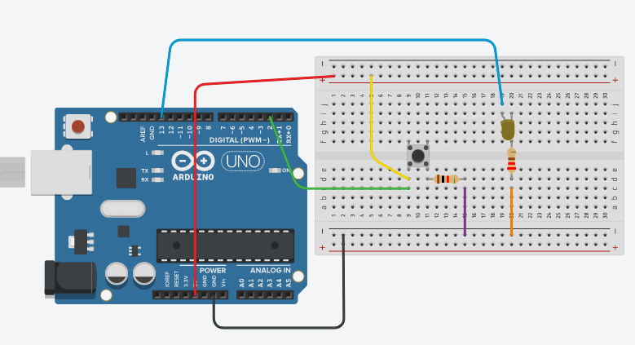

1. **Código**

void setup() {  
 pinMode(13,OUTPUT);  
 pinMode(2,INPUT);  
}

void loop() {  
 if(digitalRead(2)== HIGH){  
 digitalWrite(13,HIGH);  
 }  
 else{  
 digitalWrite(13,LOW);  
 }  
}

**Visualino**

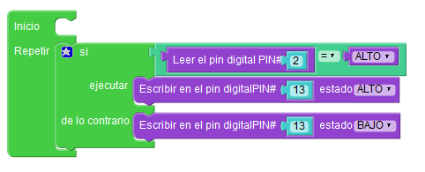

1. **Actividad**

Modifique el programa para que al presionar el pulsador el LED se encienda y apague en forma intermitente.